Лабораторная работа №6

Арифметические операции в NASM

Глушенок Анна

Содержание

# 1 Цель работы

Освоение арифметических инструкций языка ассемблера NASM.

# 2 Ход выполнения работы

## 2.1 Задание 1

1. Создайте каталог для программам лабораторной работы № 6, перейдите в него и создайте файл lab6-1.asm.

Создаем указанный каталог, используя команду mkdir, переходим в него и с помощью команды touch создаем нужный файл.

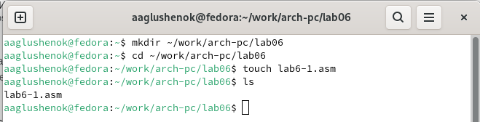

Рис. 1: Создание файла для работы

1. Введите в файл lab6-1.asm текст программы из листинга 6.1. (Программа вывода значения регистра eax). Создайте исполняемый файл и запустите его.

Вводим текст листинга 6.1., создаем исполняемый файл, и в результате его работы получаем символ “j”.

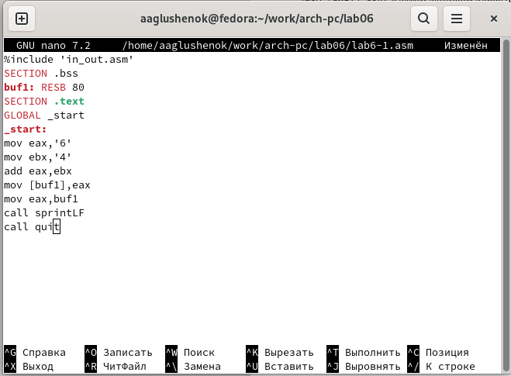

Рис. 2: Программа вывода значения регистра eax

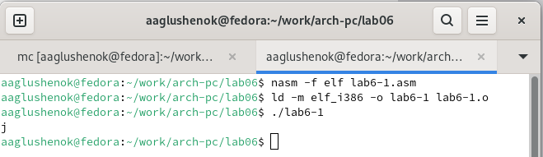

Рис. 3: Результат работы программы

1. Внесите изменения в текст программы: вместо символов запишите в регистры числа. Создайте исполняемый файл и запустите его. Пользуясь таблицей ASCII определите какому символу соответствует код 10.

Вносим изменения в программу: убирая кавычки возле символов, превращаем их в числа. Создаем исполняемый файл, и в результате его работы получаем 2 пустых строки. Так происходит из-за того, что коду 10 в таблице ASCII соответствует символ переноса строки (сама строка остается пустой).

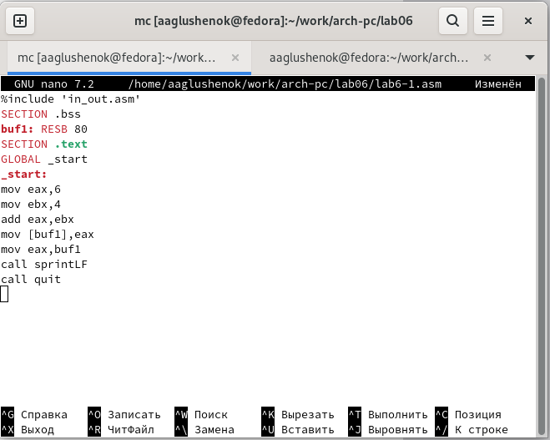

Рис. 4: Внесение изменений в программу

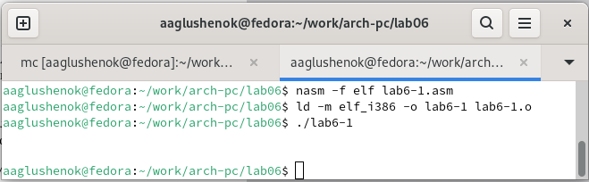

Рис. 5: Результат работы программы

1. Преобразуйте текст программы из Листинга 6.1 с использованием функций преобразования символов в числа и обратно. Создайте файл lab6-2.asm и введите в него текст программы из листинга 6.2. Создайте исполняемый файл и запустите его.

В указанном каталоге с помощью команды touch создаем файл lab6-2.asm, вводим текст из листинга 6.2. (Программа вывода значения регистра eax). Создаем исполняемый файл и запускаем его. в результате работы программы выводится число 106, вывести которое позволяет функция iprintLF.

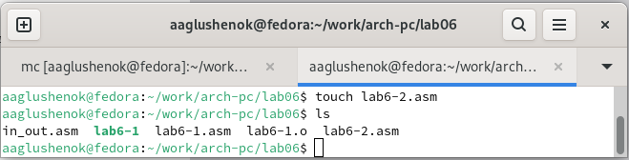

Рис. 6: Создание файла для работы

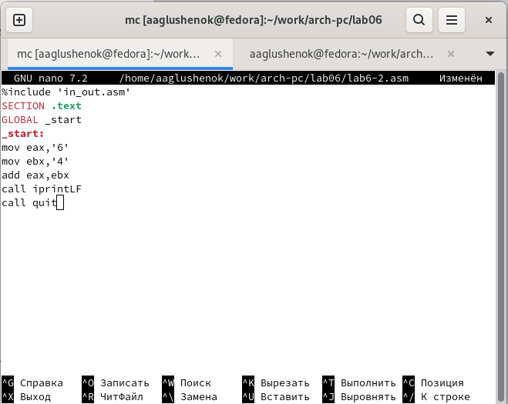

Рис. 7: Программа вывода значения регистра eax

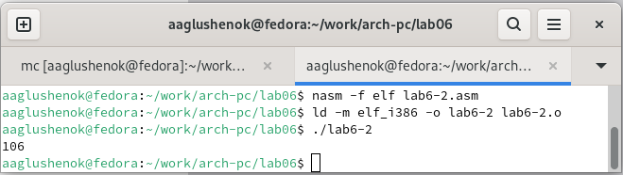

Рис. 8: Результат работы программы

1. Аналогично предыдущему примеру измените символы на числа. Создайте исполняемый файл и запустите его. Замените функцию iprintLF на iprint. Создайте исполняемый файл и запустите его.

Заменяем символы на числа, убирая кавычки возле них. Создаем исполняемый файл, и в результате работы программы получаем число 10, то есть верный ответ на исходную задачу (4+6). В результате замены функции iprintLF на iprint мы так же получаем число 10, но уже переноса строки.

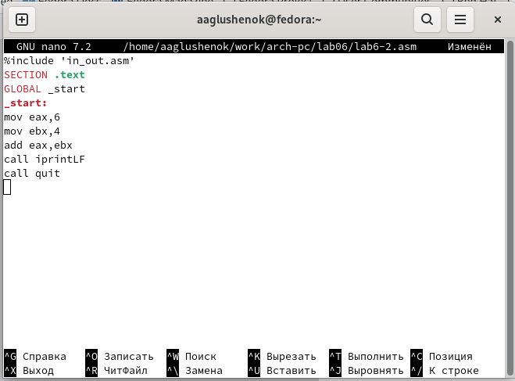

Рис. 9: Замена символов на числа

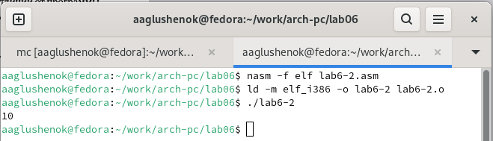

Рис. 10: Результат программы с iprintLF

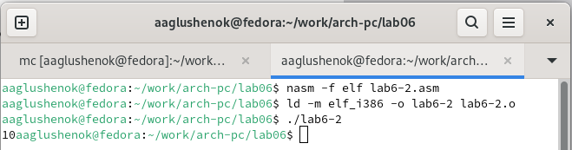

Рис. 11: Результат программы с iprint

## 2.2 Задание 2

1. Создайте файл lab6-3.asm, введите в него текст из листинга 6.3. Создайте исполняемый файл и запустите его. Измените текст программы для вычисления выражения f(x) = (4*6+2)/5. Создайте исполняемый файл и проверьте его работу.

С помощью команды touch создаем указанный файл, вводим в него текст листинга 6.3.(Программа вычисления выражения f(x)=(5*2+3)/3). Создаем исполняемый файл, запускаем его. В результате работы программы получаем частное и остаток заданного выражения. Вносим изменения в программу, и в ответе, аналогично, получаем частное и остаток от второго выражения.

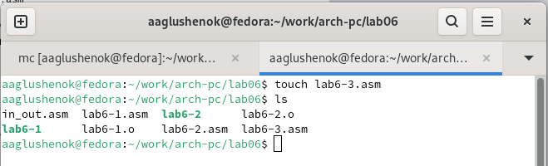

Рис. 12: Создание файла

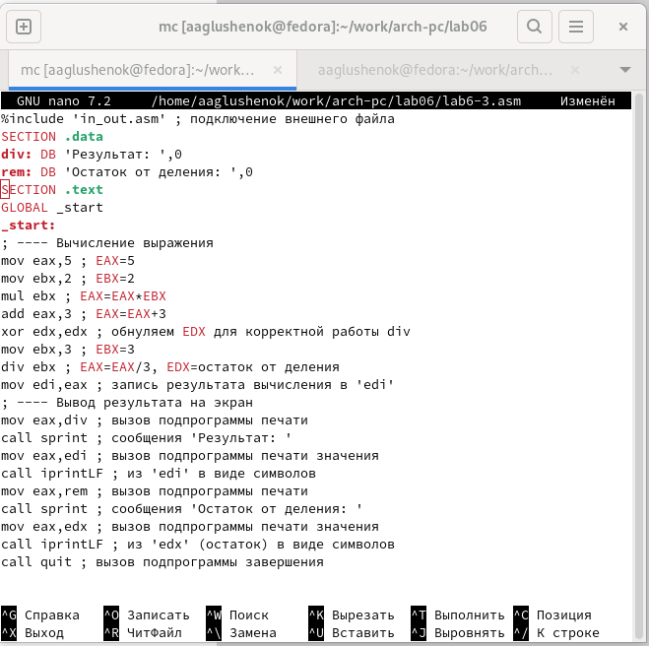

Рис. 13: Программа вычисления выражения f(x)=(5*2+3)/3

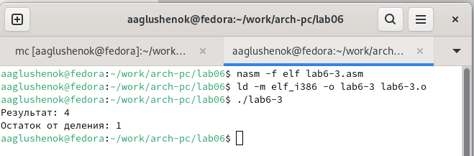

Рис. 14: Результат работы программы

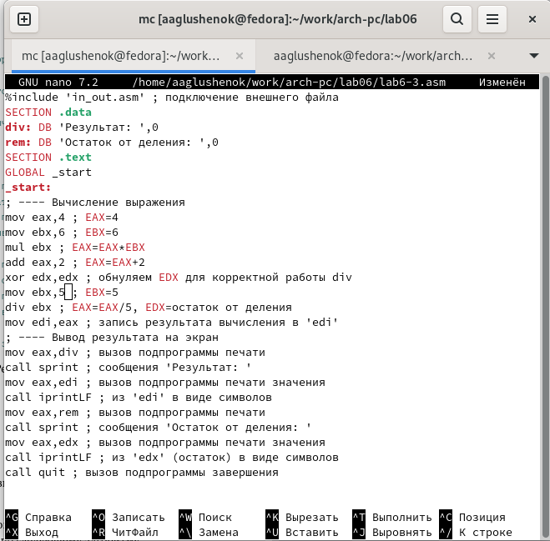

Рис. 15: Программа вычисления выражения f(x)=(4*6+2)/5

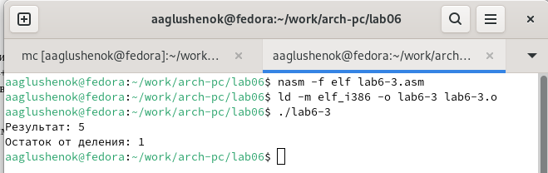

Рис. 16: Результат работы программы

1. Рассмотрите программу вычисления варианта задания по номеру студенческого билета (запрос номера билета, вычисление варианта по формуле, вывод номера варианта). Создайте файл variant.asm, введите в него текст листинга 6.4. Создайте исполняемый файл и запустите его. Проверьте результат работы программы вычислив номер варианта.

Для реализации данной программы создаем файл variant.asm и вводим в него текст листинга 6.2. (Программа вычисления варианта задания по номеру студенческого билета). Создаем исполняемый файл. В результате его работы получаем запрос на ввод номера студ билета, и после ввода номера получаем цифру, соответствующую варианту. Проверяем результат работы программы с помощью калькулятора.

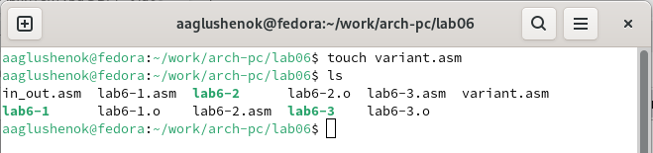

Рис. 17: Создание файла для работы

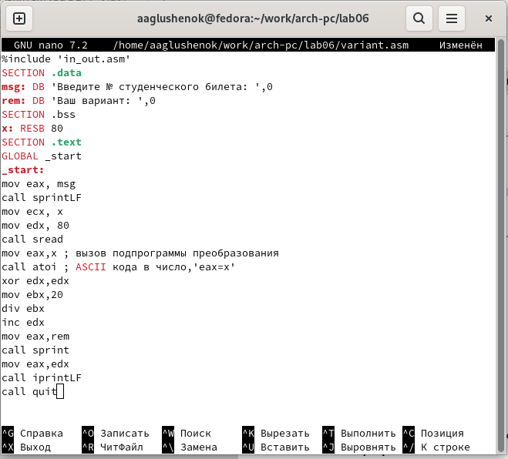

Рис. 18: Программа вычисления варианта по номеру студ билета

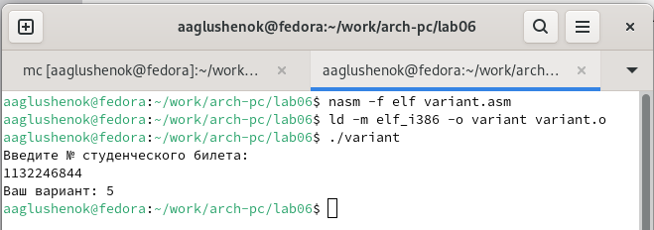

Рис. 19: Результат работы программы

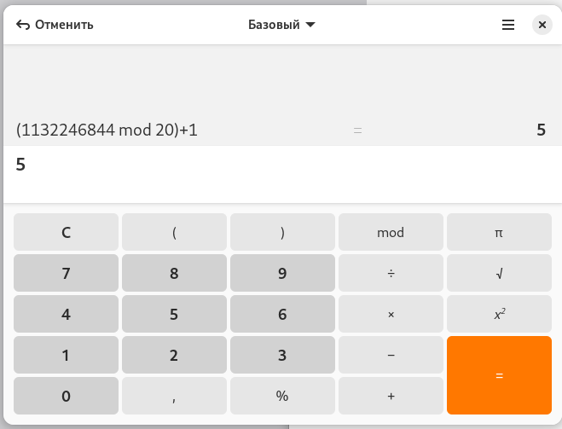

Рис. 20: Проверка результата программы

## 2.3 Ответы на вопросы

1. Какие строки листинга 6.4 отвечают за вывод на экран сообщения ‘Ваш вариант:’? ОТВЕТ: За вывод на экран сообщения ‘Ваш вариант:’ отвечает строка “mov eax,rem” и строка “call sprint”.
2. Для чего используется следующие инструкции? mov ecx, x mov edx, 80 call sread ОТВЕТ: Иструкции используются для чтения строки с вводом данных от пользователя. Начальный адрес строки сохраняется в регистре ecx, а максимальное количество считываемых символов строки в регистре edx. Затем вызывается процедура sread, которая выполняет чтение строки.
3. Для чего используется инструкция “call atoi”? ОТВЕТ: Инструкция “call atoi” используется для преобразования строки в целое число.Она принимает адрес строки в регистре eax и возвращает полученное число в нем же.
4. Какие строки листинга 6.4 отвечают за вычисление варианта? ОТВЕТ: Строка “xor edx,edx” обнуляет регистр edx перед выполнением деления. Строка “mov ebx,20” загружает значение 20 в регистр ebx. Строка “div ebx” выполняет деление регистра eax на значение регистра ebx с сохранением частного в регистре eax и остатка в регистре edx.
5. В какой регистр записывается остаток от деления при выполнении инструкции “div ebx”? ОТВЕТ: Остаток от деления записывается в регистр edx.
6. Для чего используется инструкция “inc edx”? ОТВЕТ: Инструкция “inc edx” используется для увеличения значения в регистре edx на 1. В данном случае, она увеличивает остаток от деления на 1
7. Какие строки листинга 6.4 отвечают за вывод на экран результата вычислений? ОТВЕТ: Строка “mov eax,edx” передает значение остатка от деления в регистр eax. Строка “call iprintLF” вызывает процедуру iprintLF для вывода значения на экран вместе с переводом строки.

## 2.4 Задания для самостоятельной работы

Написать программу вычисления выражения y = f(x), где f(x) = (9x − 8)/8 (вариант 5), проверить правильность работы программы для х=8 и х=64.

Аналогично предшествующим программам, создаем новую программу для вычисления значения функции. Затем создаем исполняемый файл. Программа запрашивает у пользователя ввести значение х, дает возможность ввода, после чего вычисляет и выводит значение функции при заданном пользователем значении х.

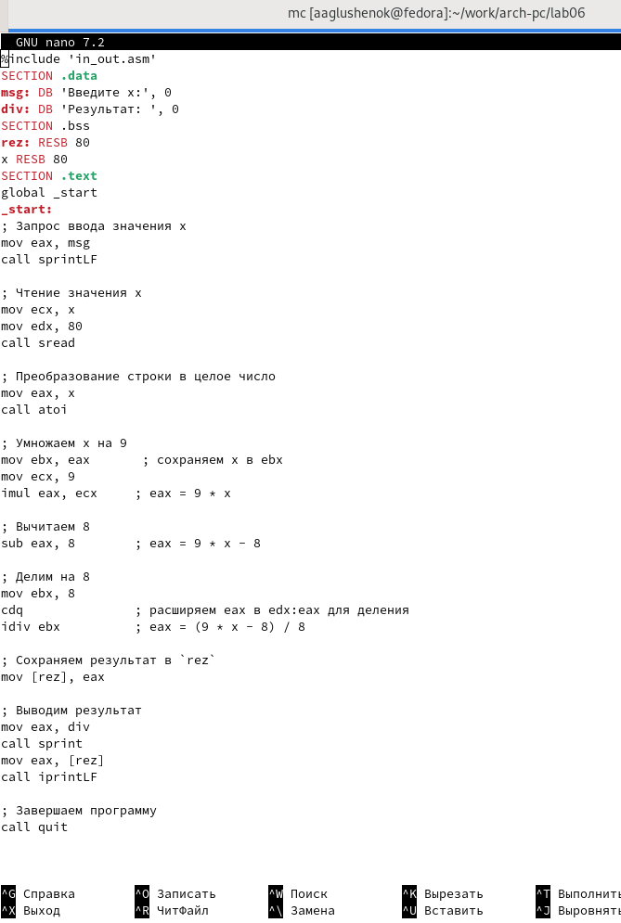

Рис. 21: Создание программы

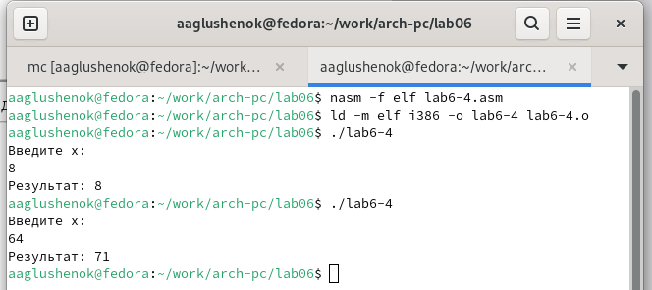

Рис. 22: Проверка работы программы

# 3 Выводы

В ходе выполнения лабораторной работы мне удалось освоить арифметические инструкции языка ассемблера NASM.